

Ferramenta para assistência no estudo individual de músicas corais
Trabalho de Graduação

Mariane Mariz Vieira (mmv@cin.ufpe.br)
Resumo
A música coral é uma prática bastante difundida entre vários países, etnias e também idades diferentes. Coros infantis e juvenis de escolas e outros coros amadores encontram dificuldades em estudar músicas com mais de uma melodia por sua complexidade. Este trabalho propõe desenvolver uma ferramenta que seja capaz de auxiliar o corista nos seus estudos individuais. Com ela o cantor poderá trabalhar a sua linha melódica, acompanhando-a na tela e cantando em um microfone, ao mesmo tempo em que o programa o avalia e mostra o seu desempenho.

Agradecimentos
Primeiramente gostaria de agradecer a Deus, pois sem ele nada seria possível. Gostaria de agradecer especialmente a toda minha família, meus pais, minha irmã e Anna Carla, minha irmã do coração, que me motivaram, pressionaram e ajudaram a concluir este trabalho. Sem contar com tudo o que já fizeram por mim na minha vida toda, pois sem isso não chegaria onde estou hoje.
Gostaria de agradecer também ao meu namorado, Amaury, que também me apoiou bastante durante o processo de construção desse trabalho, me impulsionando e motivando. E também à minha amiga que considero como uma irmã, Natália, que me ajudou bastante em várias coisas dessa monografia, e que sempre se dispôs a ajudar.
Devo agradecimentos especiais também a todas as pessoas que participaram do meu crescimento musical, principalmente na esfera dos coros que participei durante a minha vida. Devo destacar pessoas importantes como Deneil Laranjeira, Flávio Medeiros, Janete Florêncio e Virgínia Cavalcanti que me ensinaram muito do que eu sei hoje em relação ao canto, canto coral e teoria musical.
Agradeço bastante também a Geber, meu orientador, que teve paciência e compreensão comigo, me ajudou, me motivou e me guiou nesta jornada. Muito obrigada Mesmo!
E finalmente devo agradecer muito também a Giordano e a todos da D’accord / MusiGames que me ajudaram na concepção desta ideia e me deram todas as ferramentas que eu precisei para construir esse projeto.
Sem palavras, muito obrigada a todos!
Sumário
1. Introdução 6
2. O Problema 9
3. Estado da Arte 12
3.1. Karaokê 12
3.2. Singing Coach e parecidos 13
3.3. Rock Band 15
3.4. Editores de partitura 16
4. Ferramenta Proposta 18
4.1. Requisitos 18
4.2. Implementação 20
4.2.1. Representação e leitura dos dados musicais 21
4.2.2. Exibição da Melodia 23
4.2.3. Estimação da Frequência Fundamental 24
4.2.4. Formas de Avaliação 28
4.2.5. Áudio Mixer 29
5. Validação da Ferramenta 31
5.1. Metodologia 31
5.2. Resultados 32
5.2.1. Questões Objetivas 33
5.2.2. Pontos Positivos Destacados 35
5.2.3. Pontos Negativos 35
5.2.4. Sugestões 36
6. Conclusão 38
6.1. Diferenciais 38
6.2. Possibilidades Futuras 39
Referências 41

- Introdução
A música é uma forma de expressão presente na história da humanidade desde seus primórdios. Segundo [1], “apesar de o som não ser essencial para a sobrevivência humana, não se tem notícia de nenhuma raça ou povo que não cultive a música”. E a voz, por ser um instrumento ao alcance de todo ser humano, salvo exceções, acaba fazendo do canto umas das formas de expressões musicais mais difundidas e de fácil acesso.
As execuções das músicas em coro – conjunto de cantores – é uma prática que acontece há muito tempo. Na Grécia, as famosas tragédias gregas eram envolvidas por música, com coros, vozes solistas e alguns instrumentos. Mas foi a partir da Idade Média apenas que a música coral começou a ser registrada e teve com a polifonia uma evolução singular. [1]
Atualmente, a música coral se apresenta como uma prática bastante difundida em vários países, etnias e também idades diferentes. Há coros de vários tipos, tamanhos, estilos e de organizações variadas. É bastante comum hoje em dia utilizar o canto coletivo como método de aprendizagem e educação musical de jovens e crianças através de coros juvenis e infantis nas escolas [3]. Os trabalhos de [4] e [5] defendem e ressaltam a importância dessa prática.
Além disso, a partir de 2008 a Lei 11.769/2008 torna o ensino da música na educação básica obrigatória, aumentando, assim, as aplicações da educação musical nas escolas. Dessa forma, como a prática do canto coral é um meio de educação musical bastante difundido, ela se fará presente nos métodos que serão adotados no ensino e prática da música de crianças e jovens de todo país.
Como [3] defendeu, a prática coral funciona também como ferramenta de integração social dentro de empresas, universidades, comunidades, igrejas e outras instituições. Ademais, [6] ressalta essa prática e destaca a boa influência trazida por esse tipo de experiência nas empresas, relacionando-a com a qualidade no trabalho.
Há também quem relacione a participação em coros como forma de terapia. Os trabalhos apresentados por [7] e [8] relatam a importância da música na terceira idade e aponta o canto coral como um meio da musicoterapia, melhorando a qualidade de vida dos idosos.
Diante desses relatos, fica clara a utilidade de um coro como agente educador e de transformação social dentro das vidas de seus participantes. Mas muitas vezes o tipo do repertório e as possibilidades do coro ficam limitados pela profundidade do conhecimento musical dos seus integrantes, pois a lentidão no aprendizado de músicas corais, principalmente aquelas com várias linhas melódicas, é inversamente proporcional a tal profundidade. Isso acontece porque a aprendizagem das melodias pode ser um processo difícil, dada a confusão harmônica causada pelas outras vozes.
A educação musical vem se reciclando bastante ultimamente, e com as Tecnologias da Informação servindo de ferramenta para o ensino formal como um todo, a educação musical não pode ficar de fora. [9] faz um levantamento das pesquisas brasileiras acerta da aplicação de TIC (Tecnologias da Informação e Comunicação) no ensino da música e ainda aponta a possibilidade da educação musical através de EaD (Ensino à Distância) e da internet.
Além disso, os softwares educativos muitas vezes se apresentam em formatos que oferecem um ambiente divertido e lúdico para o processo educacional, melhorando a experiência do aluno e fomentando a sua vontade de aprender [10]. Dessa forma, a junção de educação musical com softwares pode resultar em uma proposta de um processo de aprendizagem no mínimo interessante, considerando que a experiência musical também é bastante prazerosa.
Tendo em vista as dificuldades encontradas no estudo das músicas corais e que a TIC é uma ferramenta poderosa para a assistência na educação musical, este trabalho propõe a construção de um software que auxilie estudo individual dessas músicas. O objetivo desse programa é ajudar o usuário (corista) a aprender, praticar e memorizar a sua linha melódica. Nele será possível a visualização da melodia a ser cantada, e com o microfone será possível acompanhá-la cantando. Ao mesmo tempo, o desempenho do usuário estará sendo mostrado na tela. Além disso, ele poderá também através de fones de ouvidos escutar a música e se situar harmonicamente nela.
No segundo capítulo deste documento será apresentado o problema a ser resolvido de uma forma mais detalhada, definindo melhor o escopo da proposta e os requisitos que uma possível solução deveria apresentar.
O terceiro capítulo mostra o estado da arte para o escopo do projeto. Nele serão descritas as soluções já existentes para o problema da aprendizagem de músicas corais.
Mais adiante, no quarto capítulo é onde será descrita a construção da ferramenta que foi implementada para auxiliar no estudo individual de coristas. Nele serão descritas as funcionalidades do programa assim bem como as justificativas das decisões tomadas na implementação.
O quinto capítulo relata o processo de validação da ferramenta construída. Para isso foram feitos testes com usuários representantes do público-alvo e questionários.
Por fim, no sexto e último capítulo serão feitas as considerações finais deste projeto, citando as contribuições do mesmo e sugestões para possíveis trabalhos futuros.
- O Problema
As formas de organização de um coro podem variar bastante. Em geral dependem do tipo do repertório que será trabalhado, mas a mais comum é a SATB – Soprano (voz feminina aguda), contralto ou Alto (voz feminina grave), Tenor (voz masculina aguda) e Baixo (voz masculina grave) [2].
As músicas trabalhadas em coro podem ser construídas com todas as vozes em uníssono. Em geral essas são mais fáceis de aprender, pois apresentam apenas uma melodia para todos cantarem em conjunto, e assim um ajuda o outro a afinar. Entretanto, boa parte do repertório coral traz linhas melódicas diferentes para cada tipo de voz. Essas músicas podem apresentar duas características: homofonia e polifonia. Homofonia é quando todas as vozes cantam as mesmas figuras rítmicas, como se fosse uma simples sequência de acordes, e a polifonia caracteriza-se pelo desenvolvimento independente rítmico e melódico das vozes que perfazem um todo harmônico [1]. Essas músicas são mais complicadas de aprender, pois as várias melodias podem confundir o cantor e prejudicar a sua afinação. Além disso, escutando a música como um todo, não se consegue distinguir muito bem as diferentes vozes, o que torna o estudo mais complicado.
Coros de nível profissional são geralmente formados por cantores com uma formação musical já bem consolidada, e na maioria deles é sempre exigido um nível de solfejo bastante desenvolvido. Isso acontece para que o repertório seja trabalhado de uma forma mais rápida e eficiente, já que como a leitura é avançada não se perde muito tempo exercitando as linhas melódicas de cada voz.
Em contrapartida, em coros amadores a maioria dos participantes não possui conhecimentos avançado da teoria musical. Encaixam-se neste cenário tantos os coros infantis e juvenis, pois seus coristas estão iniciando formação musical ainda, e também os coros amadores formados nas comunidades, como empresas, igrejas, universidades, de idosos e outras, cujos coristas não são profissionais na música. Como as músicas corais com mais de uma linha melódica são de aprendizagem difícil, grande parte do ensaio é gasto no exercício e memorização dessas linhas de cada voz.
As práticas individuais dos coristas também são limitadas, pois muitas vezes eles apenas dispõem do áudio completo da música e as várias melodias podem atrapalhar. Outra alternativa seria o uso de algum instrumento para a aprendizagem, mas o corista teria que saber tocá-lo e também ler a partitura para executá-la.
Dessa forma, o estudo das músicas nos ensaios e individualmente se torna mais complicado e lento.
Uma ferramenta que se proponha a ajudar neste problema deve oferecer uma maneira de se estudar uma voz de uma música coral de forma prática e fácil.
Primeiramente, uma maneira interessante de mostrar a melodia do usuário deve ser escolhida para que ele a possa seguir e ter noção de como ela deve ser cantada. Para isso, deve ser considerado que coristas amadores não possuem conhecimentos muito aprofundados em notação musical. O usuário poderá acompanhar a melodia cantando-a e um feedback do seu desempenho em relação a ela também poderá ser apresentado, para que ele possa ter ideia do seu rendimento. Isso pode ser feito através de um microfone e o programa deverá ser capaz de avaliar isso através do áudio capturado.
Além disso, a ferramenta poderá também melhorar a experiência do usuário oferecendo a possibilidade de escutar a música ao mesmo tempo em que canta. Com isso ele conseguirá treinar a sua afinação dentro da harmonia da música e principalmente em relação às outras vozes. Seria interessante também oferecer ao cantor a possibilidade de controlar esse áudio, podendo regular o volume e distribuição de cada voz. Com isso ele terá capacidade de controlar a sua própria forma de aprendizagem, omitindo as vozes que podem atrapalhar e destacando ou silenciando a sua própria, para ele ter a possibilidade de regular o seu próprio nível de dificuldade.
Para que isso seja possível, o programa deve apresentar uma maneira de carregar dados musicais de alguma forma, seja por descrição do usuário no próprio programa ou pelo carregamento de algum arquivo com tais informações.
Esta ferramenta poderá auxiliar nas práticas e estudos de coros principalmente amadores, que não possuem em geral um conhecimento avançado da teoria musical, nem da prática do solfejo e nem ouvidos apurados que garantam o aprendizado rápido de músicas corais.
- Estado da Arte
Nesta seção serão mostradas as soluções que já existem atualmente para o problema descrito. Além disso, serão analisados os pontos fortes e fracos de cada um deles.

  - Karaokê
Karaokê é um tipo de entretenimento que existe já a um bom tempo e está presente no mudo todo. Existem muitos diferentes, mas a grande maioria consiste em uma tela exibindo a letra da música enquanto a pessoa canta com um microfone acompanhada por um áudio pré-gravado da música sem a voz. Esses áudios às vezes podem ser gravações de instrumentos reais ou podem ser sintetizados (MIDI). Na medida em que a música é executada, a letra vai sendo gradativamente destacada para indicar ao usuário qual pedaço da música que está sendo cantado no momento. Muitos desses Karaokês mostram no final uma nota para o desempenho do cantor. A Figura 1 mostra uma tela de um Karaokê típico dos anos 90, mostrando a letra da música e destacando a parte na medida em que ela for cantada.
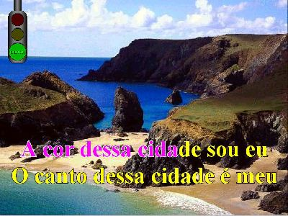
Figura 1 - Tela de um Karaokê típico dos anos 90.
O karaokê pode ser útil para o estudo de músicas corais a partir do momento em que ele oferece uma maneira para o aprendizado da letra e também uma avaliação do desempenho do cantor. Além disso, muitos permitem o carregamento da música a partir de um MIDI com dados sobre a letra da música também, o que permitiria o estudo das músicas que estivessem sendo trabalhadas pelo cantor.
Entretanto, o karaokê não ajuda muito no estudo da melodia da voz que se quer trabalhar, pois ele não oferece recursos visuais para isso. A única possibilidade oferecida é o áudio, que muitas vezes já vem gravado de algum lugar e que não se pode personalizar para ajudar no treino. A outra opção de áudio seria em MIDI, que não possui uma qualidade muito boa, pois, se tratando de voz humana, ele não se aproxima muito da realidade.

  - Singing Coach e parecidos
O Singing Coach é um software dedicado à assistência e treino de cantores. Segundo informações disponibilizadas em [11], esse software disponibiliza várias lições que instruem o usuário de como cantar. Esta ferramenta mostra a melodia da música de duas formas: em partitura, a forma tradicional, e em um gráfico que a mostra de uma forma que o usuário não precisa saber ler partitura para entender. Esta segunda forma pode ser visualizada na Figura 2, onde é mostrada a tela do programa. Além disso, enquanto o usuário canta é mostrada a sua afinação em relação à melodia que está sendo exibida (linha branca na Figura 2). Assim, o cantor pode ter noção de como ele está cantando em relação à música e pode se corrigir por causa disso, subindo ou descendo a sua afinação dependendo do que ele vê.
O software oferece tanto lições pré-prontas quanto um banco de dados com músicas gravadas para o usuário treinar. Além disso, existe a possibilidade de importar músicas MIDI. Ele também oferece a opção de habilitar ou desabilitar e ajustar o volume do acompanhamento da música ou da melodia.

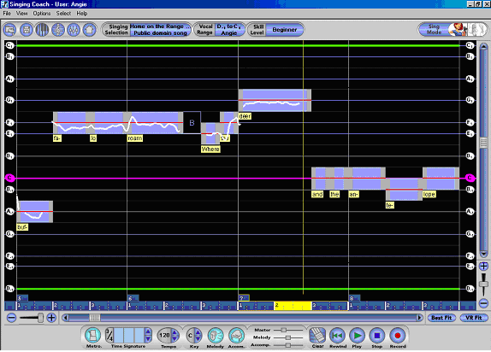
Figura 2 - Tela do software Singing Coach

Para o treino de músicas corais, a visualização da melodia em forma de gráfico ajuda bastante no entendimento de música principalmente para os coristas que não possuem conhecimentos profundos em notação musical. Além disso, a possibilidade de trocar a visualização para partitura ajuda o leigo a começar a compreender a notação musical por meio de comparação entre as duas formas. A parte que mostra a afinação do usuário também é ótima para ele aprender a melodia, pois ele tem um feedback do que está fazendo e pode se consertar.
A possibilidade de ativar, desativar e ajustar o volume da melodia ou do acompanhamento também é bastante útil, visto que assim o usuário pode treinar a sua melodia no começo, escutando-a e depois gradativamente omitindo-a para treinar a sua colocação dentro da música. Entretanto, se essas opções fossem disponibilizadas não só para o acompanhamento e a melodia, e sim para todas as vozes da música, a experiência da prática de músicas corais seria mais completa, pois muitas vezes uma voz pode ajudar na outra.
Além disso, o recurso de se carregar músicas por um MIDI proporciona a oportunidade de se treinar músicas personalizadas. Entretanto a síntese de Jean-Pierre voz em MIDI não é muito fiel à realidade.
Existem por aí vários outros softwares bastante parecidos como o Singing Coach que oferecem praticamente as mesmas funcionalidades. Softwares como os descritos em [12] e [13].

  - Rock Band
Rock Band é um jogo que busca trazer ao usuário uma experiência única, dando a ele a impressão de que ele seja realmente um músico capaz de tocar os instrumentos. No jogo, os usuários tocam as músicas através de instrumentos que não são os reais, mais que os imitam esteticamente e simplificam a maneira de tocar. Os instrumentos utilizados são a guitarra, o baixo, a bateria e o vocal. Na parte dos vocais, assim como o Singing Coach, é exibido um gráfico que representa a melodia a ser cantada e é dado ao usuário um feedback do sua afinação através de uma seta. Além disso, assim como os outros instrumentos, o usuário vai acumulando pontos de acordos com os seus acertos na afinação. A tela do jogo é apresentada na Figura 3 onde pode ser observado o gráfico da parte do vocal na área superior da tela, com a letra abaixo e a seta que indica afinação atual do usuário. [14]
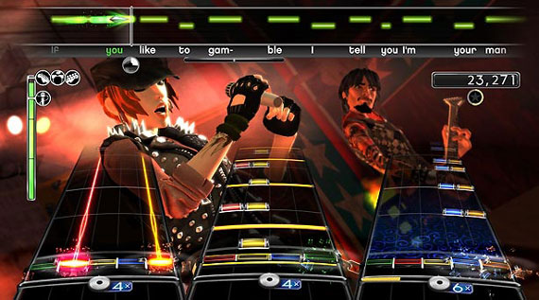
Figura 3 - Tela do jogo Rock Band

Para questões de treino de músicas com várias vozes esse método visual de mostrar a melodia, assim como o Singing Coach, é uma alternativa que ajuda os usuários leigos em notação musical a entenderem a música. Além disso, a seta que mostra em tempo real da afinação do usuário o ajuda a se situar na música e a se consertar. Entretanto, o jogo só permite o uso de músicas preparadas e disponibilizadas por eles e isso não possibilita o uso de outras específicas que o corista esteja trabalhando. E ainda o jogo não permite a alteração do áudio para melhorar a experiência do usuário e ajudá-lo a treinar a música.

  - Editores de partitura
Os editores de partitura também podem servir como meio de estudo para as músicas corais. Programas como o Finale [15] (tela apresentada na Figura 4) e outros editores de partitura oferecem a possibilidade dos usuários escreverem as músicas e executá-la em MIDI. Além disso, é possível também controlar a execução do áudio, regulando o volume, distribuição e os parâmetros de cada faixa escrita.
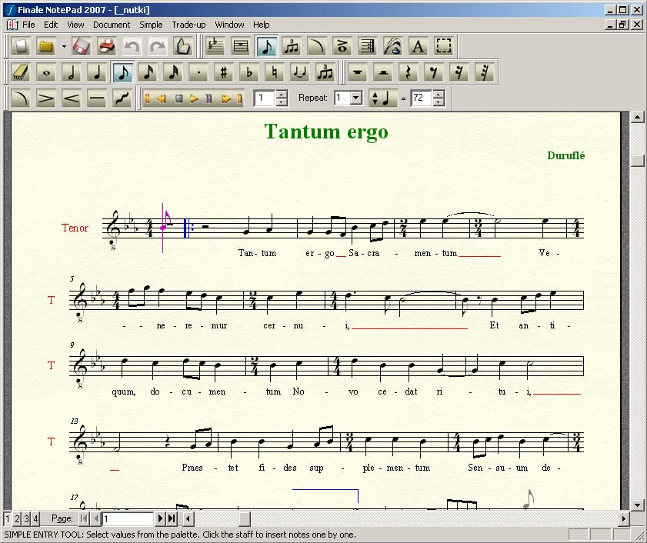
Figura 4 - Tela do Finale, programa de edição de partituras

Para a prática e estudo das musicas de coro essa possibilidade de poder executar as linhas das vozes ajudam o corista a decorar a sua parte escutando-a. Além do que ele pode também escutar todo o conjunto de vozes e regular a maneira de executá-las para memorizar melhor a sua colocação em relação às outras vozes. Entretanto o áudio sintetizado de voz em MIDI, como dito anteriormente, não é muito fiel à realidade e a experiência de estudo do cantor pode não ser satisfatória.
Além disso, esses editores não disponibilizam nenhuma ferramenta que ofereça uma avaliação do desempenho do usuário em comparação à música apresentada, o que ajudaria bastante no estudo da melodia.
- Ferramenta Proposta
A solução proposta neste trabalho é a construção de uma ferramenta que deve auxiliar no treino individual de músicas corais. Nesta seção serão apresentados em detalhes da concepção do programa, de como ele foi desenvolvido e as justificativas das escolhas feitas na implementação.
  - Requisitos
A ferramenta foi implementada de acordo com os requisitos citados na segunda seção deste documento juntamente com alguns pontos fortes encontrados no estudo do estado da arte (terceira seção). Com isso, chegou-se aos seguintes requisitos finais:

Requisito | Descrição
Carregamento dos dados musicais | Para a ferramenta poder saber o que deve ser cantado e avaliar o usuário de acordo com isso, os dados musicais devem ser carregados no programa. Isso pode ser feito através de arquivos com dados musicais (exemplo: MusicXML, MIDI, etc.).
Escolha da Voz | Se o arquivo com os dados musicais contiver mais de uma voz, o sistema deverá pedir para o usuário escolher uma.
Carregamento dos áudios das vozes | Como a voz sintetizada não é muito fiel à realidade, deverão ser carregados no programa os áudios das vozes e do acompanhamento da música previamente gravadas para oferecer uma experiência melhor para o usuário.
Exibição da Melodia | O sistema deve ser capaz de exibir a melodia da voz escolhida para ser cantada de uma maneira intuitiva e não a partitura, pois o público alvo é composto por coristas amadores sem conhecimentos aprofundados na notação musical. Além disso, enquanto a música é executada, deve ser mostrado o ponto corrente dela.
Exibição da Letra | A letra da música deve aparecer de acordo com a melodia exibida para que o usuário seja capaz de ler a letra e observar a altura da nota a ser cantada ao mesmo tempo.
Áudio Mixer | Para que o usuário possa controlar os áudios carregados, o programa deve oferecer as opções de Mute, Solo, controle de volume e distribuição do áudio nos fones de ouvido (direito e esquerdo).
Play, Pause e Stop | O programa deve conter as opções de Play (para iniciar a música e a captura do microfone), Pause (para pausar a música e a captura do microfone) e Stop (para parar a música e a captura do microfone e quando for iniciar de novo começar do começo). Com isso o usuário pode controlar o quando se iniciará o treino, se ele deseja parar por um momento (seja para ajustar o áudio ou por outro motivo), e quando começar de novo.
Captura do áudio do microfone e Feedback da afinação | O áudio do microfone deve ser capturado enquanto a música é executada, e ele deve ser avaliado para se descobrir a nota cantada pelo usuário no momento. Além disso, deve ser mostrada na tela essa informação em tempo real para que o usuário compare com a melodia e se guie na afinação.
Avaliação do desempenho | No decorrer da música, deve ser comparada a melodia da voz escolhida com as informações extraídas do áudio capturado pelo microfone para se exibir na tela uma avaliação do desempenho geral do usuário. Assim ele poderá ter uma ideia de como foi ou está sendo sua execução de uma forma mais geral.

Para a implementação dessa ferramenta, foi necessário fazer várias escolhas em relação a como ela ia ser desenvolvida. Os pontos críticos de decisão a serem analisados com base nos requisitos descritos acima são os seguintes:
- Plataforma – escolha da linguagem de programação, sistema operacional e ambiente em que o programa irá executar.
- Estimação da frequência fundamental – para que seja possível a exibição na tela da afinação do usuário, o áudio capturado no microfone deve passar por processamentos que consigam extrair essa informação. Como existem várias técnicas de extração de pitch, deve-se escolher a que melhor satisfaz a situação para aplicá-la.
- Exibição da música – uma forma de exibir a melodia também deve ser escolhida para melhor satisfazer as condições do usuário.
- Representação dos dados musicais – como as informações da música deverão ser carregadas no programa, deve-se escolher um padrão de descrição desses dados, de preferência um padrão conhecido e utilizado em larga escala por outros programas da área da computação musical.
- Formas de avaliação – a escolha de como avaliar o desempenho geral do usuário ao utilizar o programa deve considerar o nível de exigência que deve ser aplicado ao público alvo específico e observar também as possíveis imprecisões do algoritmo de estimação da frequência fundamental escolhido.

  - Implementação
A implementação da ferramenta foi feita em Flex [16], pois este é um framework para aplicações portáveis em relação ao sistema operacional e ambiente de execução, permitindo que o programa rode independente do tipo da plataforma. O programa em Flex pode ser executado através de um browser, sem necessitar de instalação alguma, simplificando, assim, a forma de utilizar o programa.
Além disso, como a ferramenta foi desenvolvida para executar em um browser, ela pode se integrar de uma forma facilitada a outras aplicações da web. Redes sociais, por exemplo, podem servir de background para o programa, de forma que estas permitirão a interação entre coristas, regentes e outros stakeholders, compartilhando experiências e também recursos utilizados no programa (áudios e arquivos com dados das músicas).

    - Representação e leitura dos dados musicais
As partituras são muitas vezes escritas e repassadas aos integrantes do coro em papel, mas para que a ferramenta seja capaz de mostrar na tela os dados musicais e também avaliar o desempenho do usuário essa informação do papel tem que ser passada de alguma forma para a ferramenta.
Os programas editores de partitura, assim como o Finale [15], em sua maioria possuem um formato próprio de arquivo que salva os dados musicais. Mas também existem outros formatos de arquivo que não são os próprios dos editores mas que muitos utilizam em larga escala, como o MusicXML e MIDI. Esses formatos são utilizados principalmente como formato chave para o intercâmbio e compartilhamento dessas informações musicais, pois os programas de edição de partitura geralmente interagem com esses formatos, importando e exportando.
O formato MIDI [18] carrega dados musicais codificados em representação binária. Esse formato permite descrever basicamente onde começa e onde termina a execução de uma nota, controlando os parâmetros dela. Desde o começo o MIDI foi planejado para dar suporte ao problema da performance musical, e não da notação. Apesar de alguns detalhes da descrição musical poderem ser expressos através desse formato, o MIDI não está diretamente comprometido nem preocupado com isso.
O MusicXML é uma especificação de Extensible Markup Language (XML) para a descrição de dados de uma música. Com esse formato é possível descrever detalhes de uma partitura. Além disso, [19] defende que o MusicXML é um formato de intercâmbio de dados musicais bastante interessante para o propósito de integração entre as plataformas musicais.
A parte de exibição da melodia implementada no programa não se preocupa com os detalhes da notação musical, até porque o público alvo não possui uma fluência grande no conhecimento da teoria musical e partitura. Entretanto, futuramente a exibição da melodia poderá ser modificada para considerar esses detalhes da música expressos pelas minúcias da notação. E, além disso, a própria exibição da música em partitura pode ser considerada para futuras implementações.
Dessa forma, foi escolhido para a representação dos dados musicais utilizados pela ferramenta o MusicXML, tendo em vista a sua utilização em larga escala e a capacidade de expressar a música.
A Figura 5 mostra a tela inicial do programa, lugar onde será carregado o arquivo MusicXML da música a ser cantada. Caso o XML contenha dados de mais de uma parte, é disponibilizado para o usuário um componente para que ele escolha a faixa que ele deseja treinar.
Além disso, nessa tela serão carregados também os arquivos MP3 dos áudios das faixas da música, tanto o áudio da voz a ser cantada, quanto áudios das outras vozes e do acompanhamento.
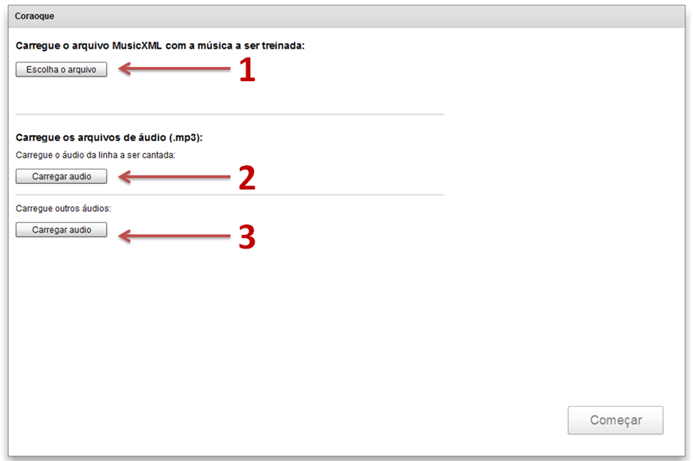
Figura 5 - Tela inicial da Ferramenta. O botão indicado pela seta 1 aponta por onde é carregado o arquivo MusicXML com os dados musicais. O botão indicado pela seta 2 aponta o lugar onde é carregado o arquivo MP3 do áudio da linha que o usuário escolheu para cantar. O botão indicado pela seta 3 aponta o lugar onde serão carregados os arquivos MP3 dos áudios das outras vozes e do acompanhamento.

    - Exibição da Melodia
Existem várias formas de se exibir informações musicais visualmente. A forma mais comum de se escrever música é e continua sendo a partitura. Segundo [1], essa notação teve suas origens no início do segundo milênio e vem sendo utilizada até hoje.
Entretanto, nem todos que se envolvem com a música aprendem como ler e entender uma partitura. Sua leitura não é muito intuitiva para aqueles que não tiveram a oportunidade de aprender como ela funciona.
O público alvo são coristas amadores que não possuem um conhecimento aprofundado em teoria musical. E eles também não são muito familiarizados com a notação musical. Assim, a exibição da partitura pode não ser a melhor escolha para se exibir a melodia da voz que o usuário irá cantar.
O Singing Coach e o Rock Band oferecem uma maneira alternativa de se exibir a melodia para o usuário acompanhar sem que ele precise entender da notação musical da partitura. O gráfico que é exibido mostra as notas e a sua duração no estilo piano-roll-display que é bastante intuitivo de se acompanhar.
A forma de exibição da melodia escolhida na implementação da ferramenta foi um gráfico semelhante aos utilizados no Singing Coach e ao Rock Band justamente por que ela é de fácil entendimento e o público alvo requer isso. As notas são exibidas em determinadas alturas, as mais agudas estando acima das mais graves. As letras são exibidas abaixo de cada nota correspondente e a largura da “caixa” da nota diz qual será a duração. Além disso, os nomes das notas são mostrados também para o usuário se situar e ter noção do que está cantando. As notas são exibidas de semitons em semitons.
A Figura 6 mostra um pedaço da segunda tela da ferramenta desenvolvida que traz a exibição de um exemplo de uma melodia com as características citadas acima. No decorrer da execução da música o gráfico da música se movimenta da direita para a esquerda, e a parte corrente da música é a que estiver passando pela barra cinza do lado esquerdo da tela.
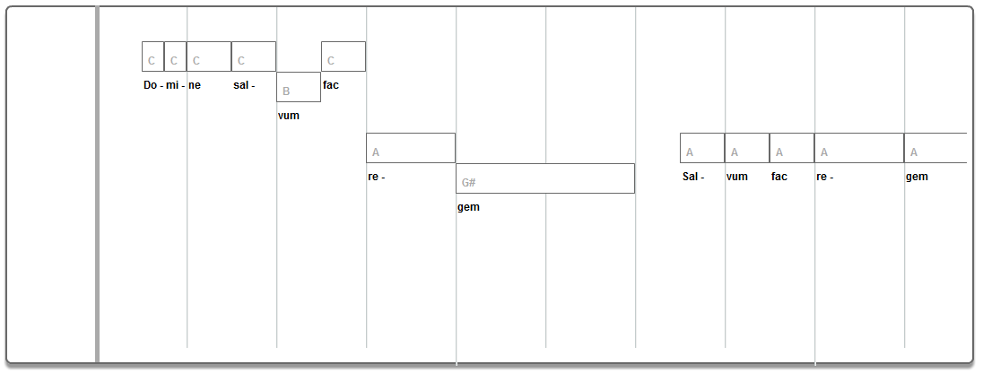
Figura 6 - Parte da tela da Ferramenta que mostra a linha melódica.

    - Estimação da Frequência Fundamental
Para que seja possível exibir a afinação atual do usuário que está cantando no microfone, é necessário conseguir extrair essa informação do áudio capturado.
O problema da estimação da frequência fundamental é antigo e bastante conhecido na literatura da computação musical. O trabalho feito por [17] data do ano de 1976 e ele detalha e compara vários algoritmos que existem desde aquela época para solucionar o problema da detecção da nota (frequência fundamental) a partir de um áudio.
Os métodos de curto termo que existem são assim chamados pois a avaliação é feita considerando apenas uma pequena amostra local do áudio. O tipo de avaliação da afinação foi escolhido ser este porque estamos tratando da estimação em tempo real e não poderíamos olhar as amostras seguintes para melhor observarmos e avaliarmos a nota final extraída.
Além disso, [17] e [22] separam os algoritmos de estimação em outras categorias: métodos temporais, que analisam a periodicidade do sinal interagindo diretamente com a onda do áudio, e métodos do domínio da frequência, que analisa o espectro de frequências do sinal para extrair a informação da periodicidade no tempo.
Para a utilização de métodos baseados no domínio da frequência é preciso calcular a representação tempo-frequência através da Tranformada de Fourier a curto termo [23]. Esse processo por vezes pode ser bastante custoso de ser realizado, principalmente em tempo real.
O Flash [16], por ter características de execução embarcada no navegador, possui sérias restrições de processamento. Além disso, ele é executado em máquina virtual. Por esses motivos não se pode garantir um funcionamento muito bom de algoritmos complexos, principalmente porque o desempenho irá variar de máquina pra máquina.
Dessa forma, optou-se por não utilizar os métodos baseados no domínio da freqüência pelo seu custo.
O capítulo apresentado por [22] traz alguns algoritmos de estimação da frequência fundamental. Dentre os que são do tipo referente ao domínio do tempo (métodos temporais a curto termo), são destacados a Auto Correlação e o AMDF (Average Magnitude Different Function). Com esses dois métodos decidiu-se fazer um teste para avaliar qual melhor se enquadraria.
O teste consistiu em implementar ambos em Flash e colocá-los para avaliar a frequência fundamental de uma pessoa cantando a escala maior de Dó, do Dó 4 ao Dó 5, com a vogal “u”. Sabendo onde termina e começa cada nota, seria possível medir a porcentagem de acerto de cada um dos dois métodos.
Nas implementações foi utilizada uma taxa de amostragem de 11025 Hertz, com isso já é realizado no sinal uma filtragem de passa baixa, deixando-o tratado para ser utilizado. As frequências candidatas estão entre 32,7 (Dó 0) e 1975,53 Herz (Si 6), sendo 12 frequências por oitava. Essa extensão foi escolhida para comportar as extensões vocais cantáveis de homens e mulheres nos seus extremos e ainda dando uma pequena margem a mais. O tamanho do buffer utilizado foi de 512 amostras para que ele seja pequeno o suficiente para captar uma nota de duração curta e consiga também comportar no mínimo duas vezes o comprimento de onda da frequência mais baixa. Além disso, foi utilizado o janelamento de Hanning para aumentar as características espectrais do sinal capturado [22].
Os resultados dos testes realizados podem ser visualizados na Figura 7 (AMDF) e Figura 8 (Auto Correlação).

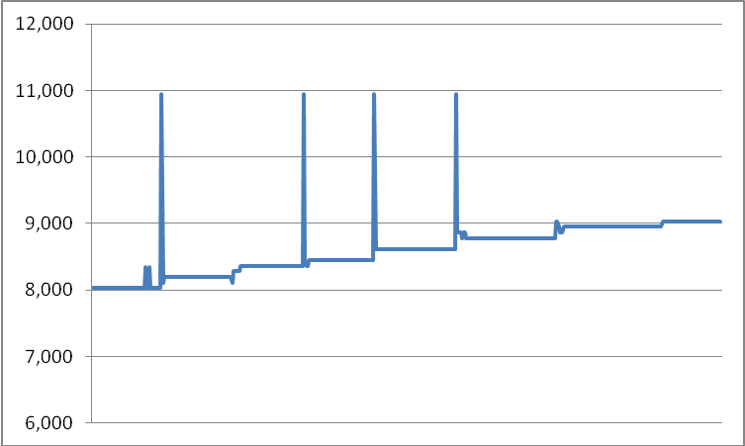
Figura 7 - Resultado do teste realizado com o algoritmo AMDF

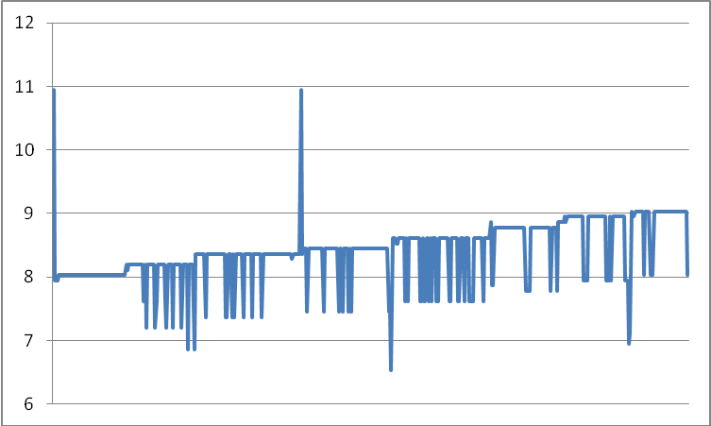
Figura 8 - Resultado do teste realizado com o algoritmo Auto Correlação.

Nessas figuras, o eixo vertical representa a frequência fundamental estimada exibida em escala logarítmica na base 2. O eixo horizontal representa as amostras tiradas ao longo do tempo.
Na Figura 7, os resultados do AMDF, pode-se observar que em geral a indicação da afinação acertou na maioria das vezes. Algumas instabilidades podem ser observadas no término ou início de alguma nota, e isso pode ser explicado por respirações realizadas no meio do teste ou por alguma instabilidade vocal na hora da transição das notas. A taxa de acerto obtida por este algoritmo foi de 92,7%.
A Figura 8, que mostra os resultados da Auto Correlação, apresenta uma instabilidade muito maior, não só nos inícios e términos das notas, que seria explicável da mesma maneira em que foi observado no parágrafo anterior, mas também no meio da execução de cada nota. Quando observado em detalhes, essa instabilidade se apresenta sempre em múltiplos da frequência fundamental cantada. Esse erro, em sua maioria, se deve ao fato do algoritmo não conseguir captar muito bem qual é a oitava certa da nota analisada. A taxa de acerto obtida pela auto correlação, considerando os erros das oitavas, foi de 81,8%.
Pela sua melhor taxa de acerto e melhor estabilidade dos resultados, o algoritmo escolhido para estimar a frequência fundamental foi o AMDF. Além disso, os métodos utilizados na implementação dos testes (amostragem, janelamento, etc.) também foram preservados.

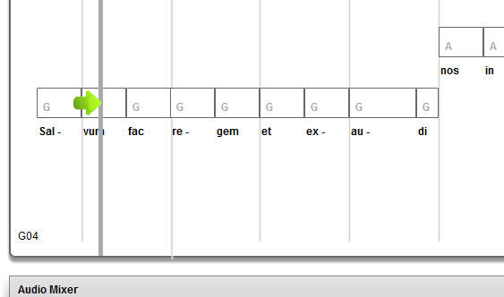
Figura 9 - Trecho da tela do programa, exibindo a seta verde que mostra a afinação atual do usuário.

Durante a execução da música, o sistema irá captar o áudio do microfone e avaliar a afinação do usuário em tempo real. Para que o usuário possa ter um feedback do que está fazendo, uma seta verde será mostrada na tela para indicar a sua afinação atual em relação à música exibida. Essa seta pode ser observada na Figura 9.

    - Formas de Avaliação
A porcentagem de acertos do usuário do decorrer da música pode ser dada pela simples formula de quantidade de amostras de notas acertadas dividida pela quantidade de amostra total feita no decorrer da música, isso tudo multiplicado por 100 para chegar à porcentagem. Se levarmos em conta esse tipo de abordagem o usuário nunca atingiria 100% em condições normais, pois o algoritmo de estimação da frequência fundamental traz resultados inesperados quando expostos a pronuncia das consoantes, pois tais consoantes, principalmente as explosivas, não carregam informação de “nota”. Apenas as vogais e poucas consoantes cantantes devem ser consideradas carregadoras de notas musicais.
Além disso, o usuário também não teria tempo para respirar. Ele teria que cantar toda a música sem respirar durante ela e cantar apenas vogais para chegar aos 100% de acerto das amostras do microfone.
Observando isto, não seria justo considerar todas as amostras de uma nota para a sua avaliação.
Para que dê tempo de pronunciar as consoantes e também de respirar algumas vezes foi decidido na implementação do programa considerar que o usuário acertou a nota se ele acertou ao menos 60% das amostras que foram tiradas durante a sua execução. Caso o usuário não tenha acertado os 60%, será considerada a sua quantidade de acerto em relação a 60% das amostras realizadas.
A Figura 10 exibe um trecho da segunda tela do programa que mostra destacado de vermelho o lugar onde é exibida a avaliação do desempenho do usuário. A avaliação é expressa em porcentagem.

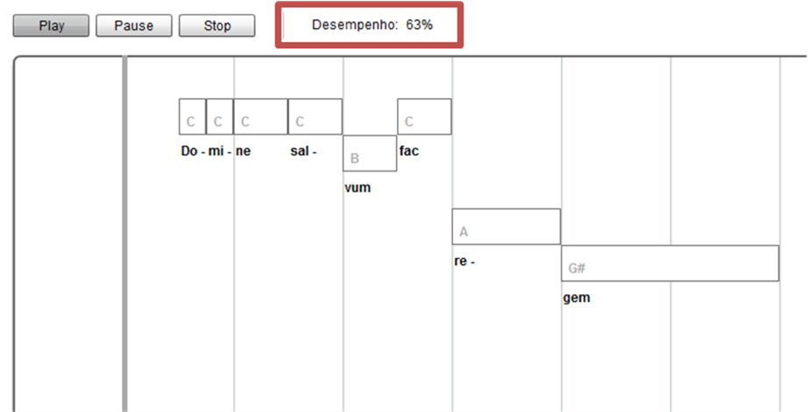
Figura 10 - Trecho da tela do Programa, destacando através de um quadrado vermelho o lugar onde é mostrada a avaliação do desempenho da música.

    - Áudio Mixer
Para que o usuário possa controlar os áudios da sua própria voz, das outras vozes e do acompanhamento, enquanto ele canta, ele pode acessar a parte do Áudio Mixer localizado na parte inferior da segunda e principal tela do programa. A Figura 11 mostra essa localização através da seta 2.
O Áudio Mixer permite controlar alguns parâmetros da execução dos áudios da música carregados na primeira tela da ferramenta como mostrado na Figura 5. Cada faixa poder ter seu volume alterado, a distribuição do som (direito ou esquerdo) modificado, pode também ser silenciada (mute) e também executada sozinho (solo).
Com esses controles, o usuário poderá ter o poder de destacar a sua voz quando ele achar que precisa de ajuda em uma determinada passagem da música. Além disso, como às vezes outras vozes podem ajudar ou atrapalhar, elas podem ser alteradas da maneira que convier ao usuário. Quando este já possuir segurança da sua melodia, poderá também ocultar o áudio da sua voz para que ele tenha a possibilidade de cantar com as outras vozes como se fosse solista da sua linha. Assim ele terá a possibilidade de experimentar cantar como se fosse com o coro de verdade.

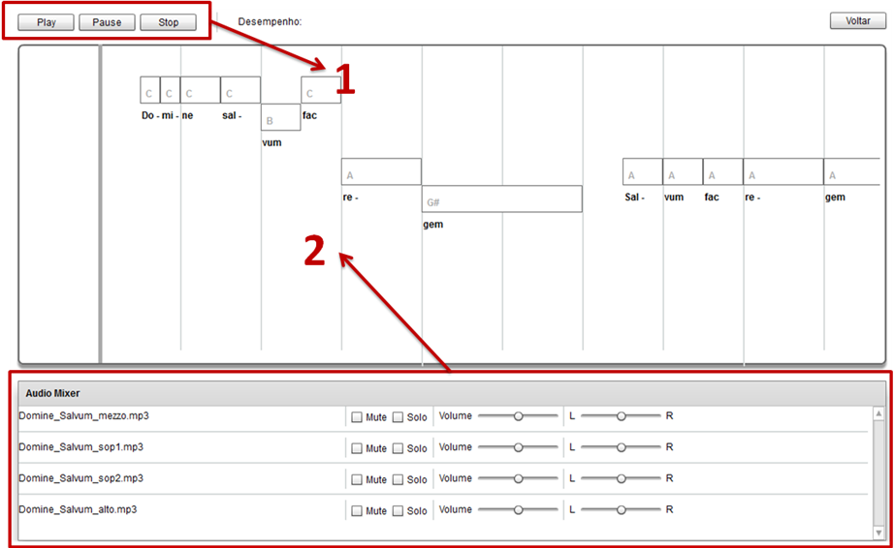
Figura 11 - Segunda tela do Programa, mostrando as localizações dos botões de controle Play, Pause e Stop (seta 1) e também a localização do Áudio Mixer (seta 2) para regular os áudios da música.

Também foram disponibilizados controles de execução geral da música. Os botões Play, Pause e Stop servem para controlar a música toda. O Play inicia a captura e avaliação do áudio através do microfone, começa a execução de todos os áudios e também ativa o movimento da linha melódica exibida. O botão de Pause para todos os áudios executados, a captura do microfone e também o andamento da exibição da música. Quando o play é acionado de novo, a música continuará de onde parou. O Stop, assim como o pause, para todas as execuções, captura de microfone e também andamento da melodia, e, além disso, retorna a música ao ponto inicial.

- Validação da Ferramenta
Depois da ferramenta construída é preciso validá-la para verificar se seus objetivos foram atingidos. Nesta seção será apresentada a forma que a ferramenta foi validada juntamente com representantes do público alvo e também os resultados obtidos.

  - Metodologia
[20] e [21] mostram testes de aceitação com usuário (UAT - User Accpeptance Test) como uma forma de validar o sistema desenvolvido em relação aos requisitos propostos.
Com isso, para validar a ferramenta desenvolvida neste trabalho, foram realizados testes com 3 representantes do público alvo e potenciais usuários da ferramenta. Nesses testes foi pedido aos usuários que utilizassem o sistema, tentando cantar a música carregada, podendo utilizar livremente o Áudio Mixer da forma que desejar.
Para conseguir captar as opiniões das pessoas que testaram o sistema de uma maneira mensurável, foi pedido para eles preencherem um questionário após o teste com perguntas acerca das funcionalidades oferecidas pelo programa. O questionário contem 9 questões no total, sendo 8 objetivas e a nona aberta para o usuário dissertar livremente acerta das suas impressões sobre o sistema.
As alternativas de todas as questões objetivas são iguais e tem como objetivo medir e comparar posteriormente o grau de satisfação do usuário com a funcionalidade posta em discussão pela questão. As alternativas são: a - Nem um pouco, b - Um pouco, c - Bastante e d - Totalmente.
A primeira questão tem como objetivo por em avaliação a precisão do indicador de afinação, a seta verde. O texto da questão é: “Você achou que a seta verde foi fiel à sua afinação?”.
A segunda questão, de texto “O feedback dado pela seta verde ajudou na afinação?”, objetiva levantar a opinião do usuário em relação ao quanto foi útil ter tido um feedback na hora de cantar. Se a seta verde realmente foi útil para guiá-lo.
Já a terceira procura avaliar o quanto a forma em que a melodia foi exibida é entendível e consegue passar o que acontece na música. O texto da questão é: “A maneira de visualização da melodia é compreensível e deixa claro o que está acontecendo na música?”. A quarta questão, por sua vez, de enunciado “A maneira de visualização da melodia ajuda a cantá-la?”, tenta conseguir do usuário a validação de que a forma de exibir a melodia facilita e ajuda a pessoa na hora de cantar.
A quinta questão deseja validar se a avaliação do desempenho do usuário o satisfaz e é justo. Seu texto é: “Você achou a avaliação do desempenho dado pelo programa no final fiel à realidade?”.
Na sexta questão, tenta avaliar a utilidade do áudio mixer disponibilizado na ferramenta. O texto “A possibilidade de ajustar os áudios (volume, distribuição, mute e solo) das vozes foi útil para a sua experiência?” é o apresentado no seu enunciado.
A sétima questão traz o texto “Você achou que a possibilidade de carregar áudios reais (sem serem sintetizados como o MIDI) contribui para o estudo?”. Com isso, essa pergunta tem como objetivo verificar se a possibilidade de se estudar com áudios reais e não sintetizados é útil para o estudo de canto coral.
Na oitava e última questão objetiva, tenta avaliar de uma maneira geral se a ferramenta é realmente útil para o estudo de músicas corais. Ela traz o enunciado “Você achou que este programa é útil para a aprendizagem de músicas corais?”.
A nona e última questão, como já foi dito, é aberta para o usuário expressar livremente a sua opinião. Ela traz o enunciado “Dê-nos sugestões sobre o programa. Quais os pontos positivos? Quais os pontos fracos? O que mais o programa deveria oferecer e melhorar?” e essas três perguntas servem de norte para o usuário dissertar sobre a ferramenta.

  - Resultados
Os testes acima descritos foram realizados com 3 integrantes do Coro Universitário da Universidade Federal de Pernambuco (UFPE). Este coro foi criado para servir de experiência e estudo aos estudantes participantes das disciplinas de Canto Coral I e Canto Coral II oferecidas pelo Departamento de Música. Esses estudantes possuem conhecimentos profundos em teoria musical e leitura da partitura, pois são alunos de cursos de música.
Entretanto, este coro é formado também por pessoas da comunidade, e a maioria delas não possui muitos conhecimentos de música e muito menos de sua leitura, configurando assim o público alvo da ferramenta.
Durante os testes os usuários foram orientados em relação ao funcionamento do programa.
Os resultados como poderão ser observados com detalhes nas subseções abaixo, foram bastante satisfatórios e mostram a utilidade da ferramenta em relação ao objetivo proposto.

    - Questões Objetivas
Os resultados das questões objetivas dos três testes realizados são apresentados no gráfico da Figura 12. Como podemos ver nessa figura, os usuários que participaram do teste tiveram resultados bastante parecidos, concordando na maioria das questões expostas.
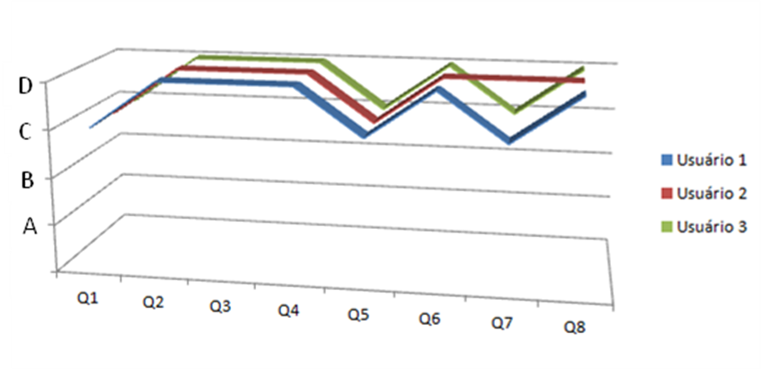
Figura 12 - Resultados das 8 questões objetivas dos três testes realizados.
Além disso, observamos também que todas as respostas foram as letras D ou C, ou seja, que todas as funcionalidades postas em questão foram avaliadas positivamente, como “Totalmente” e “Bastante”. A maioria das questões (cinco) foi assinalada como “Totalmente” por todos os entrevistados, mostrando a satisfação do usuário com os pontos postos em questão.
Apenas na sétima questão houve discordância entre os usuários que testaram o programa.
Na primeira questão, todos os usuários avaliaram como “Bastante”, mostrando que o avaliador de afinação conseguiu acompanhar a voz captada no microfone na maioria das vezes. Entretanto, os usuários acharam que nem todas as vezes a setinha verde foi fiel ao que estava acontecendo. Um dos motivos para isso ter acontecido foi provavelmente pelo fato da imprecisão da detecção da nota quando alguma consoante é falada.
A segunda questão, que pergunta se o feedback da setinha verde foi útil para ajudar a pessoa na afinação, apresentou resultados ótimos. Todos os 3 usuários responderam “Totalmente”, mostrando que se sentiram ajudados pela setinha verde na hora de cantar. Com esse indicativo, a pessoa pode saber se está mais abaixo ou mais acima da afinação certa, e pode ir se consertando no caminho, vendo em tempo real o que está fazendo.
A terceira questão também obteve resultados muito bons. Todos os usuários disseram que a maneira de visualização da melodia é totalmente compreensível e deixa claro o que está acontecendo na música. A quarta questão indagava se essa maneira de exibir a música ajudava na hora de cantar, e todos mais uma vez responderam que se sentiram “Totalmente” ajudados.
Na quinta questão, foi indagado ao usuário se ele achou que a avaliação do seu desempenho dado pelo sistema foi justa, e todos os 3 responderam que acharam-na “Bastante” fiel à realidade.
A sexta questão colocava em destaque a utilidade do Áudio Mixer, e todos os três usuários acharam que ele foi “Totalmente” útil para a experiência do treino das músicas.
A sétima questão pergunta ao usuário se a possibilidade de se carregar áudios reais da música ao invés de se executar o sintetizado ajudou na experiência de estudo dele. Dois responderam que essa possibilidade ajuda “Bastante” e o outro respondeu que ajuda “Totalmente”. Com isso percebe-se que este ponto é importante para a prática e estudo de músicas corais.
A oitava e última questão objetiva perguntava se a ferramenta como um todo era útil para o estudo de músicas corais. Todos responderam em unanimidade que acharam a ferramenta “Totalmente” útil para a aprendizagem dessas músicas.

    - Pontos Positivos Destacados
A nona e última apresentava três tópicos para o entrevistado poder responder. O primeiro deles perguntava sobre as impressões positivas que o programa teria dado.
Todos os três entrevistados destacaram a importância da maneira que o programa foi construído por facilitar bastante o estudo daqueles que não sabem muito bem ler partitura e nem solfejar. Além disso, dois usuários citaram também que a setinha verde ajudou bastante os guiando na afinação correta.
A possibilidade de regular os áudios das vozes também foi destacado em dois dos questionários aplicados. Neles os usuários afirmaram que esse recurso foi bastante útil para a experiência deles e para o treino de músicas corais.
Um usuário colocou ainda que o fato do programa poder ser executado sem instalação, diretamente da internet, é bastante interessante e que isso amplia o público alvo.

    - Pontos Negativos
Um outro tópico da última questão pedia para os usuários destacarem os pontos negativos da experiência deles com a ferramenta.
Dois dos usuários falaram que acharam o resultado da avaliação da afinação dada pela seta verde imprecisos em alguns momentos. Um deles contou que quando cantou com vibrato o indicador ficou variando de nota. Isso pode ser explicado pelo fato de que a frequência da nota varia no vibrato e provavelmente ele ficou oscilando entre uma nota e outra. Os dois usuários também comentaram que quando as consoantes eram pronunciadas havia momentos de instabilidade do apontador. O outro falou que quando cantou em uma região muito aguda a seta verde também não se comportou como esperado. Isso pode ter acontecido por distorção do áudio capturado pelo microfone, já que a região era muito aguda.
Além disso, duas respostas destacaram também a dificuldade que os usuários poderão encontrar em utilizar o programa, pois eles terão de gravar ou ter gravado os áudios das vozes pra poder colocar no programa. Isso pode ser um fator que poderá tornar complicada a utilização da ferramenta.
Esse pequeno problema pode ser contornado com o usuário carregando os áudios que podem ser exportados dos programas de edição com que ele fez a música. Só que esses áudios serão resultado de síntese MIDI e o usuário poderá não ter uma experiência completa de treino. Outra solução seria o regente do coro conseguir gravar isso com pessoas já experientes e repassar para todos os seus coristas para eles poderem utilizar e treinar na ferramenta. Além disso, como o programa desenvolvido pode ser integrado facilmente a plataformas na web, já que ele pode ser executado em browser, o background oferecido pelas redes sociais pode ajudar no compartilhamento desses recursos, tornando a utilização mais fácil.

    - Sugestões
O último item da nona questão pedia aos usuários que dessem sugestões acerca do que o programa poderia oferecer mais e melhorar.
Dois deles afirmaram que seria bastante interessante para incrementar a experiência deles se o programa pudesse gravar o que tinha sido cantado e depois poder reproduzir tudo juntamente com as outras vozes. Foi dito também que isso era importante porque os cantores muitas vezes precisam se ouvir para saber onde estão tendo dificuldades. Além disso, eles disseram também que enquanto a gravação era executada, o apontador de afinação poderia repassar o que foi feito para que o usuário possa analisar o seu desempenho.
Um dos usuários falou que o programa poderia também oferecer alguns lugares para a respiração, já que nos testes dele ele achou que teve dificuldade em encontrar lugares para respirar na música com medo de abaixar a nota do seu desempenho.
Outro usuário destacou que a ferramenta poderia oferecer também a possibilidade de alterar o andamento da música para que seja possível estudar passagens mais difíceis de uma maneira mais lenta ou rápida conforme a necessidade. Além disso, ele comentou também que uma funcionalidade que executasse ao menos a primeira nota da melodia seria interessante para que o cantor pudesse se situar na música antes de começar a execução.

- Conclusão
Através dos testes realizados com os usuários e os questionários aplicados foi possível perceber que a ferramenta construída atendeu às necessidades dos coristas. Com ela eles agora possuem uma maneira de estudar individualmente as músicas com várias vozes.
Os testes mostraram também que a maneira de exibir a melodia proposta é bastante eficiente em ajudar as coristas que não leem partitura fluentemente a entenderem o que está acontecendo na música. Além disso, a ajuda do indicador de afinação também foi bastante útil na aprendizagem da melodia dessas pessoas, guiando-os para a nota correta.
A possibilidade de ajustar os áudios das vozes também foi considerada um fator importante na experiência do estudo dos usuários. Com isso eles podem treinar o quanto eles quiserem, com outras vozes a sua disposição simulando um coro de verdade. Além disso, a possibilidade de destacar ou omitir as vozes e o acompanhamento ajuda o usuário a melhorar o seu desempenho em determinados trechos complicados.

  - Diferenciais
Como foi apresentado na seção 3, várias soluções existem para solucionar o problema descrito. Programas como o Singing Coach, ajudam bastante os cantores no estudo de músicas.
Uma coisa que nenhum desses softwares apresentados possui e a ferramenta aqui proposta sim é a possibilidade de ser executado em um browser. Dessa forma nenhuma instalação é necessária para a utilização do programa (salvo ter o Flash instalado devidamente no browser).
Além disso, como pode ser executado na plataforma web, este sistema poderia ser integrado de forma fácil a outros presentes na internet, tais como redes sociais. Com essa possibilidade, a troca de experiências entre os usuários do sistema seria bastante potencializada, incrementando os estudos de músicas corais. E também os recursos utilizados no programa, tais como os MusicXML das músicas e os áudios das vozes, poderiam ser compartilhados e reutilizados com esse background de interação oferecida pelas redes sociais. Isso tornaria até a utilização da ferramenta melhor, visto que conseguir os áudios reais de todas as vozes pode ser uma tarefa difícil e seria muito melhor compartilhar e procurar em um banco de dados geral do assunto.
Outro fator que não é bem abordado pelas soluções existentes é a possibilidade de se ajustar os áudios das vozes e do acompanhamento para o usuário formular a sua própria experiência de estudo. No máximo o que já foi oferecida é a possibilidade de se fazer isso com o áudio sintético. Os que davam essa alternativa para os áudios reais, só faziam isso para o acompanhamento em geral e a melodia. Além disso, isso era feito apenas para as músicas existentes previamente disponibilizadas pelo sistema.
A ferramenta proposta por sua vez oferece a possibilidade de se ajustar os parâmetros de cada uma das vozes e acompanhamentos carregados pelo usuário. Ele tem a possibilidade de ajustar o volume, distribuição, mute e solo de cada faixa carregada.

  - Possibilidades Futuras
Nos testes realizados foi pedido aos usuários que eles também dessem sugestões de melhorias e dicas para a ferramenta apresentada. Com isso foram arrecadadas várias possibilidades de trabalhos futuros.
Os usuários sugeriram várias melhorias como foi dito na seção 5.2.4, tais como a possibilidade de gravar o áudio capturado pelo microfone para que o usuário possa analisar depois o seu desempenho. Foi destacada também a perspectiva de se poder estudar a música com mais de uma pessoa ao mesmo tempo, treinando várias vozes. Lugares para respiração também foram solicitados para ajudar o usuário a cantar a música com mais qualidade e não se preocupar sempre com o desempenho. Para isso ou a própria partitura deveria trazer essa informação ou a música precisaria passar por uma análise para se escolher os melhores lugares para a respiração, sem interromper as frases musicais nem textuais.
Foi dito também que seria interessante a possibilidade de se alterar o andamento da música para se treinar mais rapidamente ou lentamente, de acordo com a necessidade do usuário. Para isso seria necessário conseguir alterar as velocidades dos áudios carregados sem que a tonalidade seja alterada. Essa alternativa é possível e já existem softwares por aí que fazem isso, como, por exemplo, o Audio Speed Changer Pro [24].
Uma outra sugestão feita foi se ter a possibilidade de se exibir a música também em partitura, para que o usuário possa se habituar com a escrita musical, entendê-la melhor e praticar.
Alem disso, o que não foi dito nos testes mas que já foi citado aqui neste documento, foi a possibilidade de integrar a ferramenta desenvolvida com alguma plataforma da internet, tais como as redes sociais. Com isso seria possível tornar a experiência de estudo do usuário mais ampla, oferecendo a ele a possibilidade de troca de experiências e também dos recursos utilizados na ferramenta.
Outra alternativa de melhoria futura do programa seria a possibilidade de se sintetizar as vozes da música a partir dos dados musicais carregados no programa (MusicXML). Alguns estudos tem sido feitos na área, como [25] e [26], o que tornaria essa alternativa possível. Isso facilitaria bastante a utilização do programa, pois não seria necessário mais gravar as vozes da música para utilizá-las.

Referências
- MEDAGLIA, Julio. “Música Maestro! Do canto gregoriano ao sintetizador”. Editora Globo, São Paulo, 2008.
- ZANDER, Oscar. “Regência coral”. 2 ed. Editora Movimento, Porto Alegre, 2003.
- FUCCI AMATO, Rita de Cássia. “O canto coral como prática sócio-cultural e educativo-musical”. Opus, v. 13, n. 1, p. 75-96, Goiânia, 2007.
- FUCCI AMATO, Rita de Cássia. “Educação musical: o canto coral como processo de aprendizagem e desenvolvimento de múltiplas competências”. Em: XIV Encontro Anual da Associação Brasileira de Educação Musical (ABEM), 2005, Belo Horizonte. Anais... Belo Horizonte: ABEM/ UEMG, 2005. p. 1-6.
- PADILHA, Neilice Kutschenko e HIROSE, Kiyomi. “Políticas Públicas e Educação Musical”. Arq Mudi, 11(Supl.2):337-41. 2007.
- MORELENBAUM, Eduardo. “Coral de empresa um valioso componente para o projeto de qualidade total”. Dissertação (Mestrado em Musicologia) - Centro de Pós-graduação, Pesquisa e Extenção, Rio de Janeiro, 1999.
- SOUZA, Cristiana Miriam S. e LEÃO, Eliane. “Terceira idade e música: perspectivas para uma educação musical”. XVI Congresso da Associação Nacional de Pesquisa e Pós-graduação em Música (ANPPOM), Brasília, 2006.
- ZANINI, Cláudia Regina de Oliveira. “Coro terapêutico: um olhar do musicoterapeuta para o idoso no novo milênio”. 2002. 143f. Dissertação (Mestrado em Música) – Escola de Música e Artes Cênicas da Universidade Federal de Goiás, Goiânia, 2002.
- KRÜGER, Susana Ester. “Educação musical apoiada pelas novas Tecnologias de Informação e Comunicação (TIC): pesquisas, práticas e formação de docentes”. Revista da ABEM, Porto Alegre, V. 14, 75-89, mar. 2006.
- MORATORI, Patrick Barbosa. “Por que utilizar jogos educativos no processo de ensino aprendizagem?”. Trabalho de conclusão da disciplina introdução a informática na educação, no Mestrado de Informática aplicada à Educação da Universidade Federal do Rio de Janeiro. 2003.
- DeBOER, Clint. “Carry a Tune Singing Coach Software”. Disponível em <http://www.audioholics.com/news/press-releases/carry-a-tune-singing-coach-software>. Acesso em 5 de dezembro. 2011.
- “Learning to sing in tune”. Disponível em <http://www.singintune.org/>. Acesso em 5 de dezembro. 2011.
- “Your personal Listening Singing Teacher”. Disponível em <http://www.listening-singing-teacher.com/>. Acesso em 5 de dezembro. 2011.
- HARMONIX MUSIC SYSTEMS. “Rock Band”. Redwood City, Calif.: Electronic Arts, 2007.
- “Finale”. Disponível em <http://www.finalemusic.com/>. Acesso em 5 de dezembro. 2011.
- ADOBE. “Adobe Macromedia Flash”. Disponível em <http://www.adobe.com/products/flash.html>. Acesso em 10 de dezembro. 2011.
- RABINER, L. R., CHENG, M. J., ROSENBERG A. E. e MCGONEGAL, C. A. “A Comparative Performance Study of Several Pitch Detection Algorithms”. IEEE Trans. on Acoustics, Speech, and Signal Processing, vol. 24, no. 5, pp. 399418, 1976.
- “The Complete MIDI 1.0 Detailed Specification”. Document version 96.1. Los Angeles: The MIDI Manufacturers Association. 1996.
- COOD, Michael. “MusicXML: An Internet-Friendly Format for Sheet Music”. IdeAlliance: XML 2001. Florida, USA. 2001.
- ATKINS, Trevor. “User Acceptance Testing: Finally, Some Validation?”. Silverpath Tecnology Inc. 2009.
- JONES, M. and MORTENSE, U. “Guide to Software Verification and Validation”. Board for Software Standardisation and Control, European Space Agency, ESA Publications Division. 1995.
- DOVAL, Boris. “Méthodes d'analyse du signal musical”. In: PACHET, François e BRIOT, Jean-Pierre "Informatique musicale: du signal au signe musical". Chap.1, 21-65. Lavoisier, Paris, 2004.
- ALLEN, J.B. “Short-term spectral analysis, synthesis and modification by discrete Fourier transform”, IEEE Transactions on Acoustics, Speech, and Signal Processing, vol. 25, p. 235-238, 1977.
- SUPERUTILS.COM SOFTWARES. “Audio Speed Changer Pro”. Disponível em <http://www.superutils.com/products/audio-speed-changer-pro/>. Acesso em 14 de dezembro. 2011.
- MACON, M. W. et al., “Concatenation-Based MIDI-to-Singing Voice Synthesis”. In 103rd Meeting of the AES, New York. 1997.
- MACON, M. W. et al. “A singing voice synthesis system based on sinusoidal modeling”. Acoustics, Speech, and Signal Processing, 1997. ICASSP-97., 1997 IEEE International Conference. 435-438 vol.1. 1997.

Polifonia – Termo musical para designar várias melodias que se desenvolvem independentemente, mas dentro da mesma tonalidade. As composições polifônicas têm várias partes simultâneas e harmônicas. As partes são independentes, mas de igual importância. Embora a música polifônica seja primordialmente vocal, o termo também pode aplicar-se a obras instrumentais. Polifonia é uma palavra que vem do grego e que significa de muitas vozes.
Solfejo – cantar os intervalos musicais, seguindo as respectivas alturas (frequências ou graus da escala) e ritmos anotados em uma partitura.
Vibrato – Pequena variação mais ou menos rápida da frequência de uma nota, produzida pelo executante em instrumentos de música (sopro ou especialmente cordas) ou no canto, que gera uma ondulação expressiva do som.

